Муниципальное бюджетное дошкольное образовательное
учреждение детский сад № 49

Занятие по сенсорному воспитанию с детьми средней
группы «В стране - Чудес»
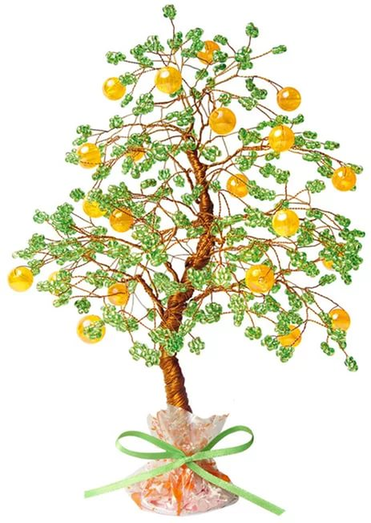
Составила: Полторацкая Наталья Ивановна Инструктор по физической культуре
г. Новочеркасск
2017 г.
Цель: обогащение представлений детей о свойствах предметов, их цвете, форме, величине. .
Задачи:
1. Продолжать учить различать понятия: один и много предметов, закреплять представления о шаре.
2. Побуждать детей к нанизыванию предметов и их признаков: цвет, форма, величина.
3. Формировать положительное отношение к физкультуре и стремление к здоровому образу жизни.
4.Воспитывать отзывчивость, желание помогать другим.
Оборудование: макет дерева, на нём 4-5 мешочков с цветными бантиками, маска кота, игрушка – собачка, шары большие и маленькие, полоски цветные (красные, жёлтые, синие) - длинные и короткие; цветные круги по количеству детей, разрезанные на 6 частей; технические средства.
Ход занятия
Дети входят в зал. В зале стоит Дерево, на котором висят яркие мешочки с цветными бантиками.
Инструктор: А у наших у ворот
Чудо-дерево растёт.
Чудо, чудо, чудо, чудо
Расчудесное.
Не листочки на нём,
А мешочки на нём.
А мешочки на нём,
Словно яблочки растут!
Инструктор: Посмотрите-ка, ребятки, вот оно, какое Чудо – дерево! Подскажите, что на нём растёт?
Дети: ( ответы детей )
Инструктор снимает с ветки Дерева один из мешочков, давайте выясним, что же на нём выросло – для этого достанем мешочек и посмотрим.
Чего – то очень там много. На ощупь определите, что находится внутри мешочка.
Дети: трогают пальчиками содержимое мешочка и определяют – «Шарики»
Инструктор: Подскажите, а в мешочке много шариков или мало?
Дети: Много!
Инструктор: Этот шар какой? А этот шар какой?
Дети: Большой, маленький.
Инструктор: Какого цвета большой шар? Какого цвета маленький шар?
Дети: Синего, красного.
Инструктор: Молодцы, опустите руку в мешочек и возьмите по одному шарику. ( дети берут по одному шарику из мешочка ) У тебя какой шар по величине? А у тебя? Какого он цвета?
Дети: Большой, маленький.
Инструктор: А сейчас спрячем шарики в ладошку. У всех шарики спрятались?
Дети: Нет.
Инструктор: А у кого шарики не спрятались? Почему?
Ответы детей.
Инструктор: Шарик большой, а кулачок маленький. Спрячем в мешочек все шарики: сначала все маленькие, а затем большие.
Миша, какой шар ты кладёшь в мешочек?
Дети: Большой.
Инструктор: Вероничка, а ты какой шар кладёшь в мешочек?
Дети: Маленький.
Инструктор: Молодцы! Все шарики спрятались. Давайте этот мешочек вернём Дереву, другой возьмём и посмотрим, что же в этом мешочке. Что это?
Дети: Полоски.
Инструктор: Сколько полосок в мешочке? ( выкладывает полоски на стол)
Найдите мне красную полоску. Покажите жёлтую полоску. Возьмите синюю полоску. Какого цвета у тебя, Алёна, полоска?
(Спросить 3-4 детей)
Положите полоски в кучу. А сейчас возьмите две одинаковые по цвету полоски.
(Дети подходят к столу и берут по две одинаковые по цвету полоски).
Приложите свои полоски друг к другу. Теперь видно, что полоски одинаковой длины. Они одинаковые по цвету и по длине.
Макс, какого цвета твои полоски? Маша, какого цвета у тебя полоски?
Дети: Синие - обе синие, обе жёлтые.
Инструктор: Положите полоски обратно на стол.
Вот такие разные полоски выросли на нашем дереве. Давайте их сложим обратно в мешочек и посмотрим, что же ещё есть на Чудо – дереве.
Дети подходят к Дереву, где снимается ещё мешочек.
Какого цвета бант у этого мешочка?
Ответы детей.
Инструктор заглядывает в мешочек. Кто – то там мяукает. Кто же там?
Дети: Котик.
Инструктор достаёт маску кота, надевает на одного из детей, ребята он очень желает с вами поиграть!
Подвижная игра «Воробушки и Кот».

Игра повторяется несколько раз.
Инструктор: Я ещё сниму мешочек с Чудо – дерева. Вот этот, с зелёным бантиком. Ой! Кто это?
Дети: Собачка.
Инструктор: Это собачка Тяпа. Она почему – то грустная. Тяпа «говорит», что нечаянно разбила тарелки у своей хозяйки, она огорчена да и теперь ей попадёт от неё. Ав – ав - ав! Остались одни осколки. Вот они.
Инструктор показывает на столы, где для каждого ребёнка приготовлены цветные круги – тарелочки, разрезанные на 6 частей.
А мы, ребятки, можем помочь Тяпе собрать тарелочки из осколков. Подходите к столам, садитесь. Вот, Юля, тебе разбитая тарелочка, а это, Даня, тебе разбитая тарелочка.
Дети складывают тарелочки.
Инструктор: Милана, какого цвета у тебя тарелочка?
Дети: Красная.
Инструктор: Какой она формы?
Дети: Круглая.
Инструктор: Ребятки, Тяпа, говорит вам «спасибо», какие вы молодцы! Теперь хозяйка не будет его ругать. Если Тяпе нужна будет помощь, он будет знать куда обратиться.
Итог.
Воспитатель: - Ребята, вот какое Чудо - дерево у нас выросло, не листочки на нём, а мешочки на нём. В следующий раз мы ещё придём к Чудо – дереву, может на нём ещё что – нибудь вырастет, а сейчас оно с нами не прощается, а говорит «До новых встреч!» - оно нас непременно удивит ещё не раз.
Дети прощаются с Деревом и под музыку покидают зал.
